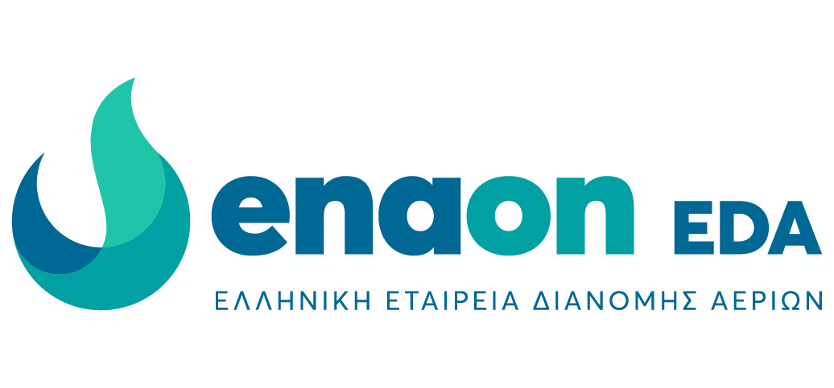
ΠΕΡΙΛΗΨΗ ΔΙΑΓΩΝΙΣΜΟΥ
ΓΙΑ THN ΠΑΡΟΧΗ ΥΠΗΡΕΣΙΩΝ ΑΠΟΛΗΨΗΣ ΚΑΙ ΜΕΤΑΦΟΡΑΣ ΥΓΡΟΠΟΙΗΜΕΝΟΥ ΦΥΣΙΚΟΥ ΑΕΡΙΟΥ ΜΕ ΜΕΣΑ ΜΕΤΑΦΟΡΑΣ (ΕΙΚΟΝΙΚΗ ΔΙΑΣΥΝΔΕΣΗ LNG) ΓΙΑ ΤΙΣ ΑΝΑΓΚΕΣ ΤΡΟΦΟΔΟΣΙΑΣ ΤΗΣ ΔΥΤΙΚΗΣ ΕΛΛΑΔΑΣ (ΠΑΤΡΑ), ΔΥΤΙΚΗΣ ΜΑΚΕΔΟΝΙΑΣ (ΦΛΩΡΙΝΑ, ΚΑΣΤΟΡΙΑ/ΑΡΓΟΣ ΟΡΕΣΤΙΚΟ) ΚΑΙ ΗΠΕΙΡΟΥ (ΙΩΑΝΝΙΝΑ)
ΜΕ ΑΡΙΘΜΟ ΑΝΑΦΟΡΑΣ 3085/2024

Η enaon EDA ΕΛΛΗΝΙΚΗ ΕΤΑΙΡΕΙΑ ΔΙΑΝΟΜΗΣ ΑΕΡΙΩΝ Μονοπρόσωπη Ανώνυμη Εταιρεία» (enaon EDA) ανακοινώνει την διενέργεια διαγωνισμού για την Παροχή υπηρεσιών απόληψης και μεταφοράς Υγροποιημένου Φυσικού Αερίου με μέσα μεταφοράς (εικονική διασύνδεση LNG) για τις ανάγκες τροφοδοσίας της Δυτικής Ελλάδας (ΠΑΤΡΑ), Δυτικής Μακεδονίας (ΦΛΩΡΙΝΑ, ΚΑΣΤΟΡΙΑ/ ΑΡΓΟΣ ΟΡΕΣΤΙΚΟ) και Ηπείρου (ΙΩΑΝΝΙΝΑ).
Κριτήριο ανάθεσης: Η πλέον συμφέρουσα από οικονομική άποψη προσφορά, ΑΝΑ ΜΕΡΟΣ ΣΥΜΜΕΤΟΧΗΣ.
Συνολικός Προϋπολογισμός: 317.253,00€ πλέον Φ.Π.Α.
Προθεσμία Υποβολής Προσφορών: 22/05/2024, ώρα 14:00
Οι Προσφορές θα κατατεθούν ηλεκτρονικά μέσω της εφαρμογής sourceONE. Ο Διαγωνισμός θα διεξαχθεί σύμφωνα με τους όρους της Διακήρυξης με αρ. αναφοράς 3085/2024, καθώς και των λοιπών Τευχών, αντίγραφα των οποίων χορηγούνται δωρεάν στους ενδιαφερόμενους από τη Διεύθυνση Προμηθειών της enaon EDA, μετά από γραπτό αίτημα μέσω ηλεκτρονικού ταχυδρομείου στο supply@ena-on.gr, αλλά και μέσω του Συστήματος Ηλεκτρονικών Διαγωνισμών sourceONE στην διεύθυνση https://www.marketsite.gr/https://register.marketsite.gr/https://register.marketsite.gr/https://register.marketsite.gr/https://register.marketsite.gr/https://www.marketsite.gr/. Οι Οικονομικοί Φορείς απαιτείται να εγγραφούν δωρεάν στο Σύστημα Ηλεκτρονικών Διαγωνισμών «sourceONE» της εταιρείας cosmoONE, στην ιστοσελίδα https://register.marketsite.gr/.

Αθήνα, 02/05/2024
enaon EDA
Διεύθυνση Προμηθειών

